Приказ №31/1
По МКОУ «Сергокалинская СОШ №1» от 03.02.2023 г.

«Об организации и проведении в 2023 году Всероссийских проверочных работ (ВПР) в школе»
В соответствии с приказом Федеральной службы по надзору в сфере образования и науки от 23 декабря 2022 г. № 1282 «О проведении Федеральной службой по надзору в сфере образования и науки мониторинга качества подготовки обучающихся общеобразовательных организаций в форме всероссийских проверочных работ в 2023 году», приказом Министерства образования и науки РД №05-02-2-95/23 от 25.01.2023г. а также на основании приказа МКУ «УО» Сергокалинского района №9/3 от 27.01.2023 года «Об организации и проведении Всероссийских проверочных работ в Сергокалинском районе в 2023 году»

Приказываю:

- Провести Всероссийские проверочные работы в МКОУ «Сергокалинская СОШ №1» в соответствии с план-графиком (приложение 1).
- Назначить организаторами в аудиториях:
- в 4-6 классах Умарханову М.Х., социальный педагог
- в 7-8 классах Мустапаеву А.М. педагог-психолог
Шахбанову И.А. -пионервожатая
- В соответствии с порядком проведения ВПР провести проверочные работы в 4- 8 классах в соответствии с график-планом школы ВПР-2023 (приложение 1).

- Назначить школьным координатором и ответственным для проведения ВПР по МКОУ «Сергокалинская СОШ №1» Мутаеву Э.А., заместителя директора по УВР

5. Школьному координатору проведения ВПР Мутаевой Э.А.:
- Обеспечить проведение подготовительных мероприятий для включения образовательной организации в списки участников ВПР, в том числе, авторизацию в ФИС ОКО (https://lk-fisoko.obrnadzor.gov.ru/ раздел «Обмен данными»), получение логина и пароля доступа в личный кабинет образовательной организации, заполнение опросного листа ОО - участника ВПР, получение инструктивных материалов.
- Внести необходимые изменения в расписание занятий образовательной организации в дни проведения ВПР и довести до сведения родителей изменения в расписании занятий.
- Получить от технического специалиста работы ВПР по всем предметам согласно графика;
- Организовать выполнение участниками работы. Выдать каждому участнику код (причём каждому участнику – один и тот же код на все работы). Каждый код используется во всей ОО только один раз. В процессе проведения работы заполнить бумажный протокол, в котором фиксируется соответствие кода и ФИО участника. Каждый участник переписывает код в специально отведенное поле на каждой странице работы. Работа может выполняться ручками (синей или черной), которые используются обучающимися на уроках;
- Организовать проверку ответов участников с помощью критериев по соответствующему предмету;
- Заполнить форму сбора результатов выполнения ВПР, для каждого из участников внести в форму его код, номер варианта работы и баллы за задания. В электронном протоколе передаются только коды участников, ФИО не указываются. Соответствие ФИО и кода остается в ОО в виде бумажного протокола
- проконтролировать загрузку формы сбора результатов в ФИС ОКО согласно план-графика;
- не позднее 5 мая 2023 года отправить отчет о проведении ВПР в школе муниципальному координатору на электронную почту uma196565@mail.ru

6. Утвердить состав экспертов для проверки ВПР:

предмет | класс | Эксперты | Состав комиссии
Русский язык | 4-8 | Магомедова П.Д.  Алишейхова А.Т.  Магомедова П.Г. | Алишейхова А.Т, пред  Адзиева Х.З.
Математика | 4-8 | Сулейманова Р.А.  Адзиева Х.З. | Алишейхова А.Т, пред  Мутаева Э.А.
Физика | 7-8 | Идрисова И.М. | Алишейхова А.Т, пред  Мутаева Э.А.
Биология | 5-8 | Меджидова М.Б.  Магомедова Э.А. | Якубова З.А.  Меджидова М.Б.
Окружающий мир | 4 | Якубова З.А. | Якубова З.А.  Меджидова М.Б.
История | 5-8 | Алибекова Н.Ю. | Алибекова Н.Ю.  Алиева Р.М.  Гаджиева Г.Г..
Обществознание | 6-8 | Алиева Р.М.  Гаджиева Г.Г. | Алибекова Н.Ю.  Алиева Р.М.  Гаджиева Г.Г..
География | 6-8 | Габибуллаева П.У. | Мутаева Э.А..  Габибуллаева П.У..
Химия | 8 | Магомедова Э.А. | Магомедова Э.А.
Иностранный язык | 7 | Закарьяева С.З. | Халикова П.А..  Расулова П.А.

7. Всем лицам, задействованным в проведении и проверке ВПР, обеспечить режим информационной безопасности на всех этапах.

8. Техническим специалистом по проведению ВПР в школе назначить заместителя директора по ИКТ Адзиеву Х.З..

9. Техническому специалисту Адзиевой Х.З.:
- скачать в личном кабинете в ФИС ОКО протокол проведения работы и список кодов участников. Распечатать бумажный протокол и коды участников;
- скачать комплекты для проведения ВПР (зашифрованный архив) в личном кабинете ФИС ОКО до дня проведения работы. Получить шифр для распаковки архива в личном кабинете в ФИС ОКО. Даты получения архивов с материалами и шифров к архиву указаны в плане-графике проведения ВПР 2023;
- скачать комплекты для проведения ВПР (архив не зашифрован) в личном кабинете ФИС ОКО до дня проведения работы для 4-8. Для каждой ОО варианты сгенерированы индивидуально на основе банка оценочных средств ВПР с использованием ФИС ОКО. Даты получения архивов с материалами указаны в плане-графике проведения ВПР 2023;
- Распечатать варианты ВПР на всех участников.
- В личном кабинете в ФИС ОКО получить критерии оценивания ответов. Даты получения критериев оценивания работ указаны в плане-графике проведения ВПР 2023;
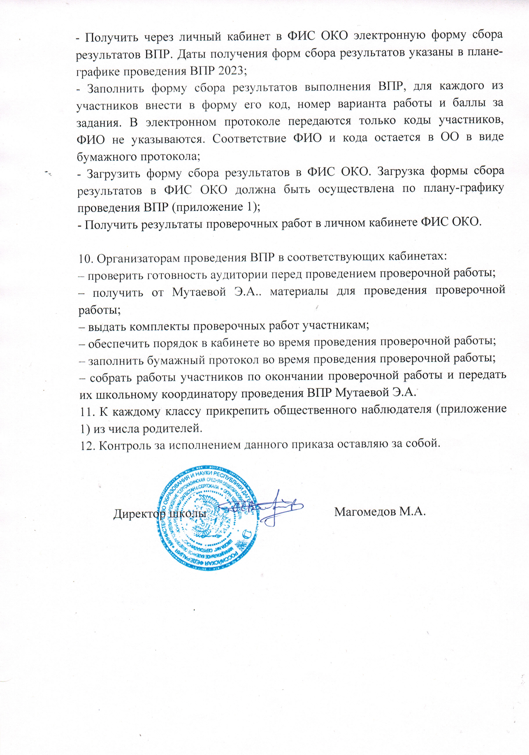

Приложение 1
к приказу №31/1 от01 .02.2023 г
по МКОУ «Сергокалинская СОШ №1»

План – график
проведения ВПР – 2023 в МКОУ «Сергокалинская СОШ №1».

класс | предмет | Длительность | Дата проведения | Номер урока | ФИО общественного наблюдателя
4 класс | Русский язык | 45 минут | 15.03 |  | Умарханова М.Х.
4 класс | Математика | 45 минут | 17.03 |  | Умарханова М.Х.
4 класс | Окружающий мир | 45 минут | 04.04 |  | Умарханова М.Х.
5класс | Русский язык | 60 минут | 16.03 |  | Мустапаева А.М..
5класс | Математика | 60 минут | 20.03 |  | Мустапаева А.М..
5класс | История | 45 минут | 05.04 |  | Мустапаева А.М..
5класс | биология | 45 минут | 07.04 |  | Мустапаева А.М..
6 класс | Русский язык | 60 минут | 15.03 |  | Мустапаева А.М..
6 класс | Математика | 90 минут | 21.03 |  | Мустапаева А.М..
6 класс | 1 выборный | 45 минут | 11.04 |  | Мустапаева А.М..
6 класс | 2 выборный | 45 минут | 10.04 |  | Мустапаева А.М..
7 класс | Русский язык | 90 минут | 15.03 |  | Мустапаева А.М..  Шахбанова И.А.
 | Математика | 90 минут | 17.03 |  | Мустапаева А.М..  Шахбанова И.А.
 | 1 выборный | 45 минут | 13.04 |  | Мустапаева А.М..  Шахбанова И.А.
 | 2 выборный | 45 минут | 11.04 |  | Мустапаева А.М..  Шахбанова И.А.
 | Английский язык | 45 минут | 06.04 |  | Мустапаева А.М..  Шахбанова И.А.
8 класс | Математика | 90 минут | 17.03 |  | Мустапаева А.М..  Шахбанова И.А.
8 класс | Русский язык | 90 минут | 16.03 |  | Мустапаева А.М..  Шахбанова И.А.
8 класс | 1 выборный | 45 минут | 04.04 |  | Мустапаева А.М..  Шахбанова И.А.
8 класс | 2 выборный | 45 минут | 06.04  10.04. |  | Мустапаева А.М..  Шахбанова И.А.

